**SISTEMA SIDER**

**GUIA PASO A PASO REGISTRO HOJA DE VIDA**

1. El primer paso es ingresar a la plataforma web a través de la dirección: deporvida.sidercali.com o utilizando este link: <http://deporvida.sidercali.com/> .

Recuerden que para que funcione deben escribirlo directamente en el buscador del navegador como se muestra en la imagen.

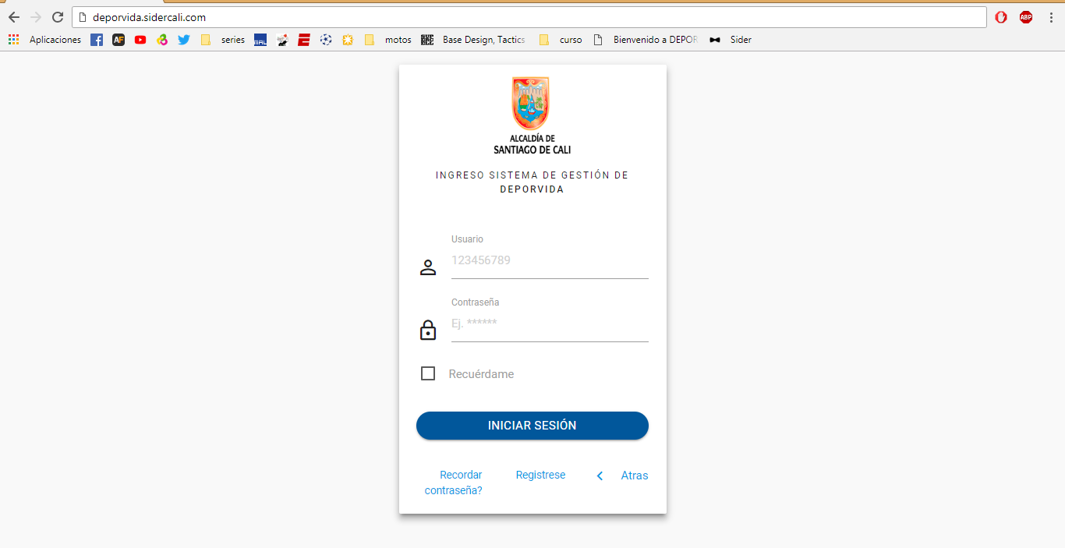

Una vez ingrese a la página les pedirá sus datos de USUARIO y CONTRASEÑA; si son usuarios nuevos deberán dar clic en regístrese para poder crear su usuario por 1ra vez.

1. Después de ingresar sus datos podrá apreciar en el lado izquierdo todos los menús con los que cuenta el sistema, puntualmente nos enfocaremos en los dos menús esenciales para sus actividades, los cuales son Gest. De grupos y Gest. De horarios.

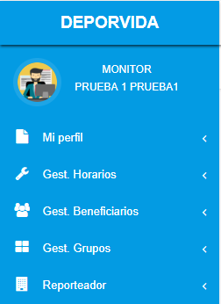

1. En la opción Mi perfil, dar clic en Hoja de vida y al lado derecho se desplegarán las opciones Agregar estudios académicos, Agregar estudios no formales (cursos, seminarios, diplomados), Agregar experiencia laboral. Tener en cuenta que todos los estudios académicos que se registren y la experiencia laboral deben tener certificado, el cual deben adjuntar al momento de registrar la información. Esta es una opción obligatoria.

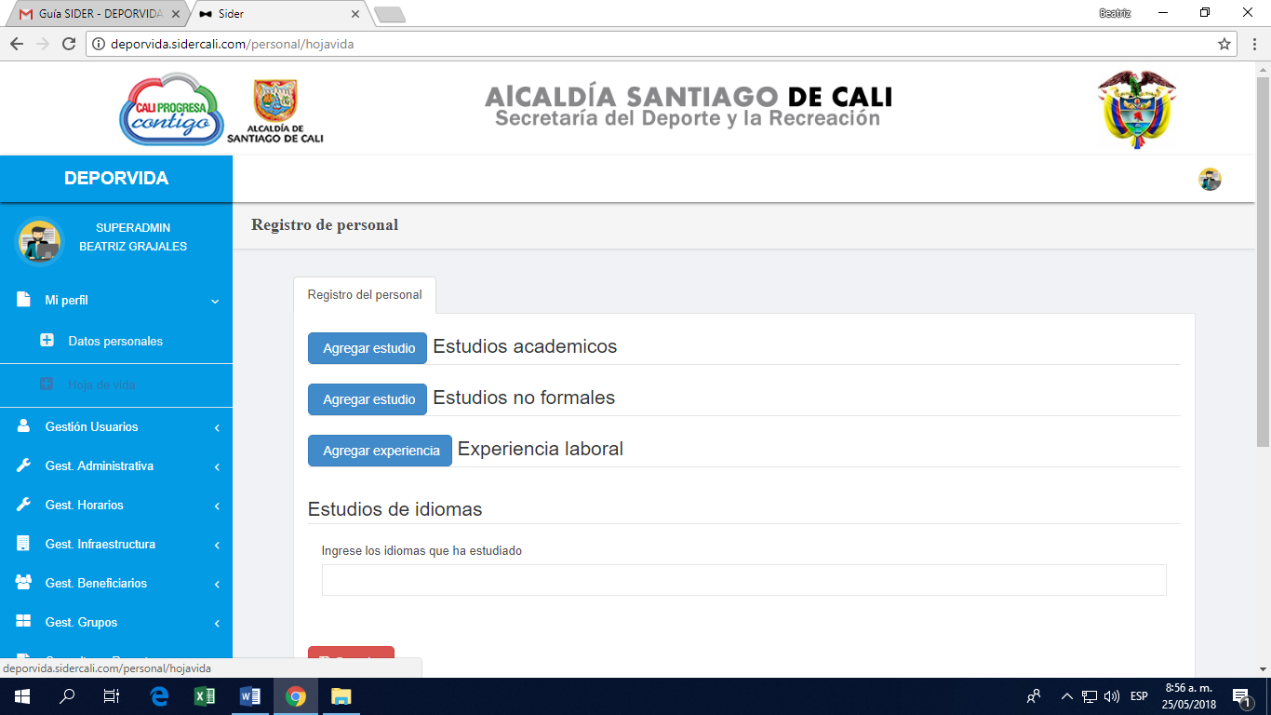

En estudios académicos, registre sus estudios como: Bachiller, Técnico (no aplica técnico laboral), Tecnólogo, Profesional, especialización, Maestría o Doctorado. (Es necesario que todos los contratistas diligencien la información de Bachiller).

**Nota:** quienes se encuentren estudiando bachiller deben subir un certificado de estudios como complemento de la información.

En la opción Archivos suba su certificado en tipo de archivo **PDF.**

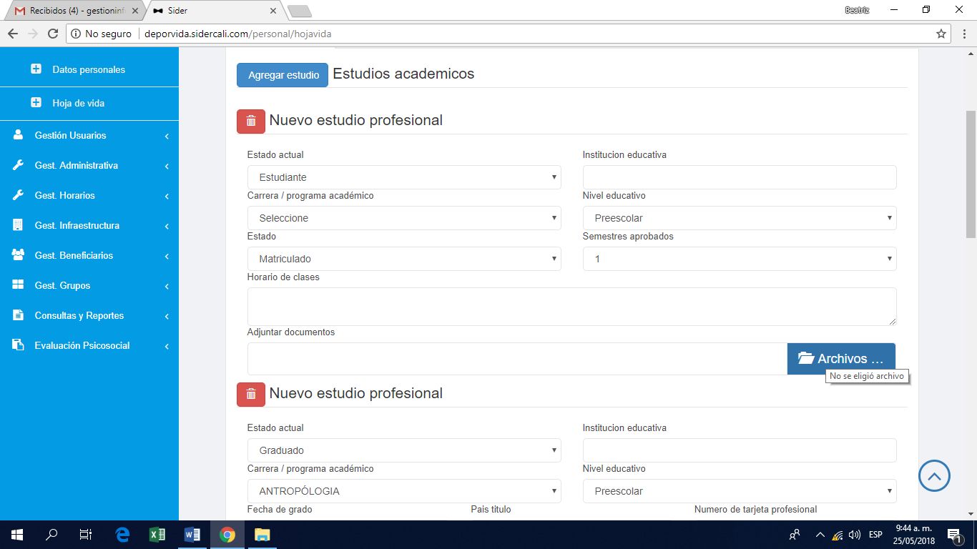

1. Al registrar estudio académico cuando se escoja la opción Estudiante, se desplegarán opciones adicionales: Estado, semestres aprobados, horario de clases.
2. De clic en la parte superior Agregar estudio si desea agregar otro estudio académico que tenga certificado, y registre la nueva información.

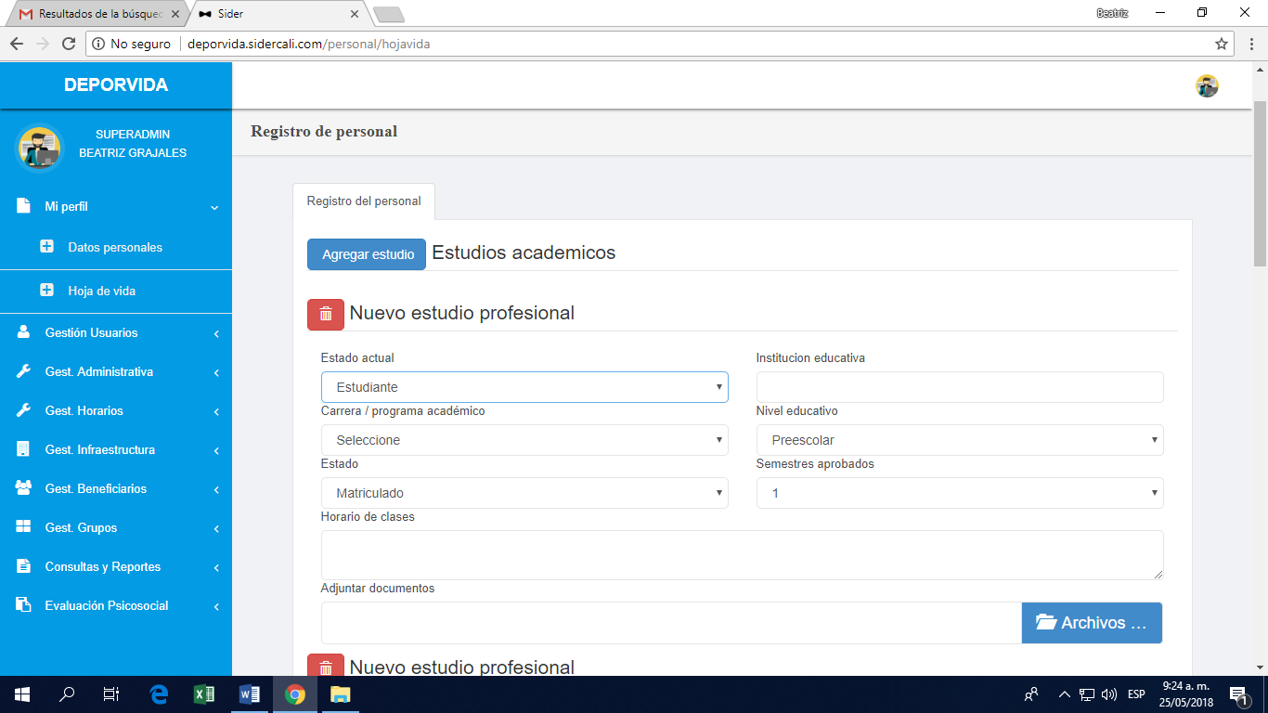

1. Registre sus cursos, técnico laboral, normalista, diplomados o seminarios, en la opción agregar estudio no formal, (Opcional).
2. Ingrese su información Laboral en la opción Experiencia Laboral y adjuntar el certificado.

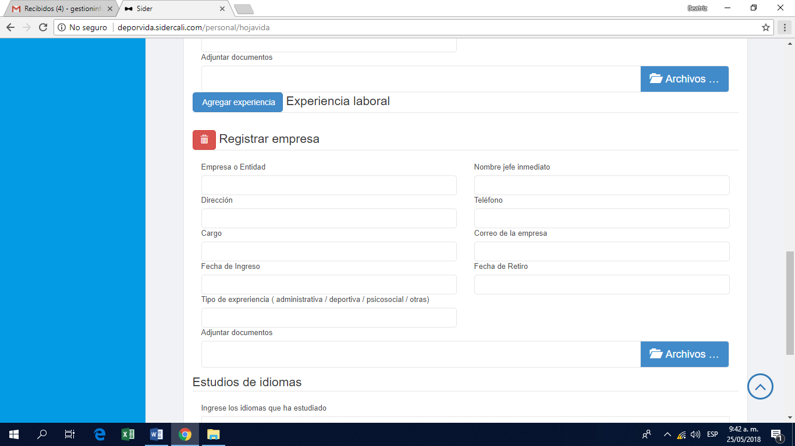

1. Estudios de Idiomas (opcional)
2. Es estrictamente necesario que en la opción Adjuntar documento de identidad suba la copia de su cedula en formato pdf.

En la opción Archivos suba su certificado en tipo de archivo **PDF.**

1. Dar clic en guardar para guardar su información.